Tkanina artystyczna

Klasa 3Da i 3Db
Nauczyciel prowadzący: Barbara Jaśkiewicz – Kornacka
Termin realizacji: 23 kwiecień 2020
Dzień dobry!
Dzisiaj zmienimy trochę sposób pracy – proponuję różne techniki plastyczne, które możecie wypróbować w ramach jednej pracy.
Możemy pracować na formacie A4 i spróbować również większych formatów.
Można również połączyć 2, 3 techniki w jednej pracy jeśli macie taką ochotę, a wyobraźnia podpowiada jakiś ciekawe rozwiązanie.
Wypróbujcie różne techniki – tematem będzie ,, Magiczny Ogród” – collage, czyli wykorzystanie różnych materiałów i technik w jednej pracy.
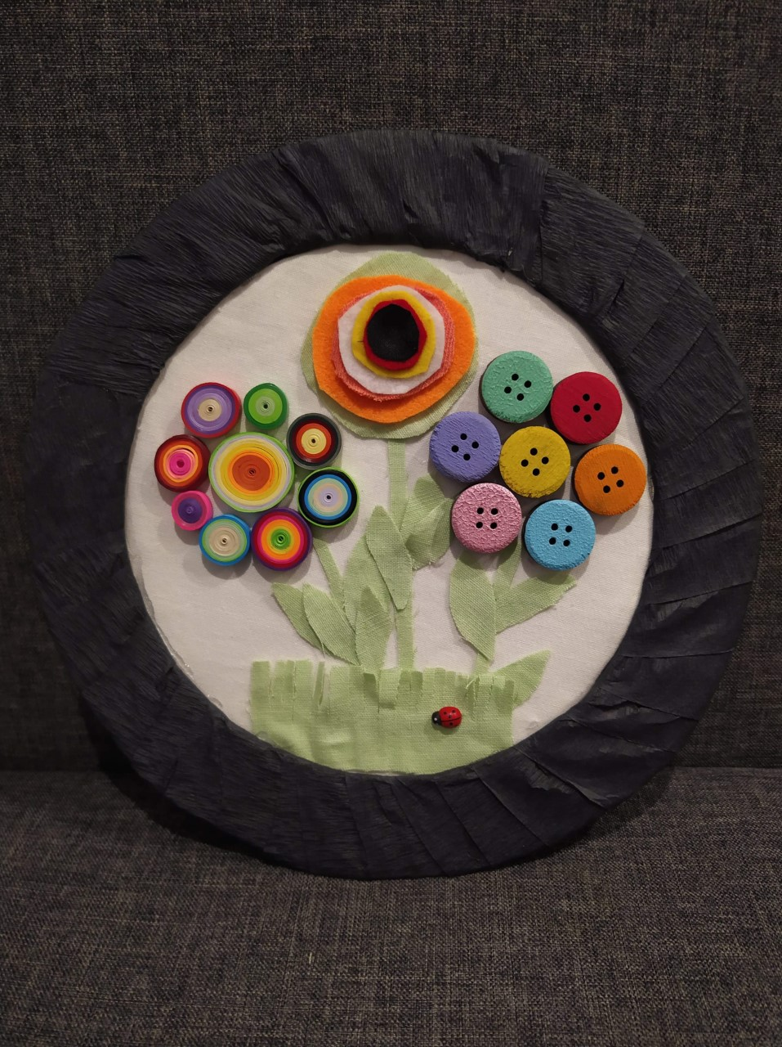

Termin realizacji: 30 kwiecień 2020
Dzień dobry!
Dzisiaj polecam Wam wykonanie ćwiczenia z kolorowych kawałków resztek tkanin, które na pewno znajdziecie w domu. Posłużymy się techniką warstwowego naszywania jednych na drugie czyli aplikacjąNasz temat może być dowolny.
Może to być postać, motyw zwierzęcy, roślinny, ale powinien być prosty w kształcie, aby udało się Wam za pomocą ściegu brzegowego naszywać kawałki tkaniny i wykończyć ładnie brzeg – dbamy o estetykę.

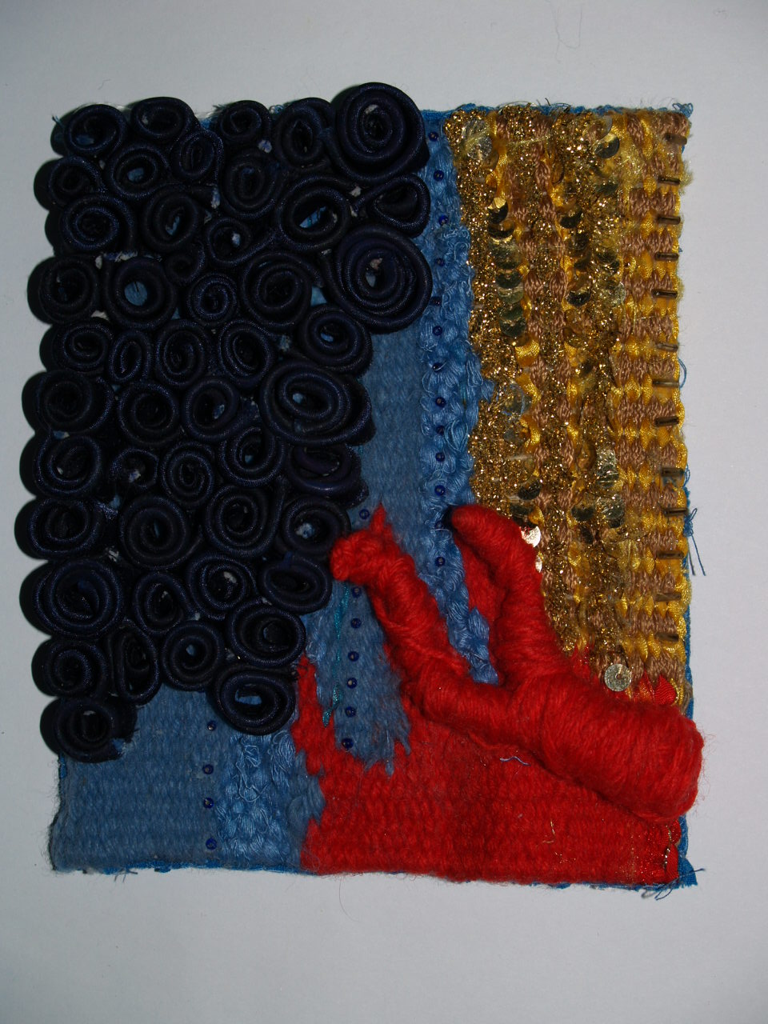
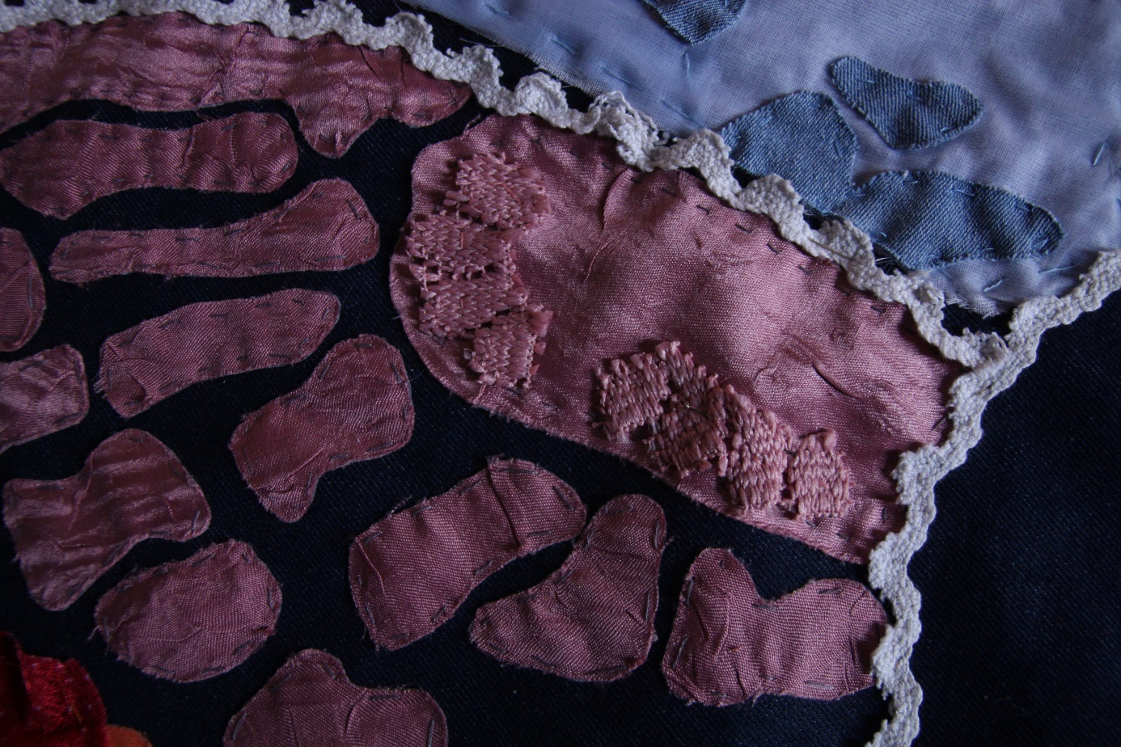

Użyjcie ciekawych tkanin, zestawcie je, porównajcie które lepiej się nadają do Waszej kompozycji.
Skończony element – aplikację możecie wykorzystać naklejając go na papier jako pocztówka, lub jako oryginalna naszywka na ubiór czy plecak.
Można dodać koraliki, cekiny czy inne dodatki które macie.

Termin realizacji: 7 maj 2020r.
Witajcie!
Dzisiaj zmienimy trochę sposób pracy – proponuję różne rodzaje stempla, które możecie wypróbować w ramach jednej pracy. Do wykonania stempli mogą być wykorzystane : ziemniaki , tektura falista , gaza, zamsz i co Wam przyjdzie do głowy by uzyskać ciekawy druk.
Możemy pracować na formacie A4 i spróbować również większych formatów.
Można również połączyć 2, 3 rodzaje stempla w jednej pracy jeśli macie taka ochotę, a wyobraźnia podpowiada jakiś ciekawe inne rozwiązania.
Wypróbujcie różne rodzaje podłoża tkanina, papier – tematem będzie ,,Księżycowa kraina” – czyli wykorzystanie różnych rodzajów stempla w jednej pracy.
Termin : 14 maja 2020r. i 21 maja 2020r.
Dzień dobry!
Proponuję Wam zadanie plastyczne, mające na celu finalnie wykonanie okładki do ulubionej książki i wykonanie ilustracji. Jest to bardzo dużo pracy więc rozłożymy ją na cztery jednostki lekcyjne.
Materiały do wykonania znajdziecie na pewno w domu: karton lub grubszy papier, klej , skrawki tkanin, kolorowych gazet, papier kolorowy, pisaki, kredki – co kto lubi. a następnie okleić nimi strony. Zróbcie to dwustronnie, aby zadbać o estetykę pracy. Okładkę można okleić malowaną tkaniną w wymyślone własne wzory. Zastosujcie swoje ulubione kolory i środki wyrazy plastycznego: linia, plama, faktura – wyrazimy w ten sposób bardziej własny projekt. Następnie złóżcie je razem i połączcie w całość – dziurkacz i wstążeczka, zszycie, sklejenie grzbietu paskiem tkaniny lub papieru.

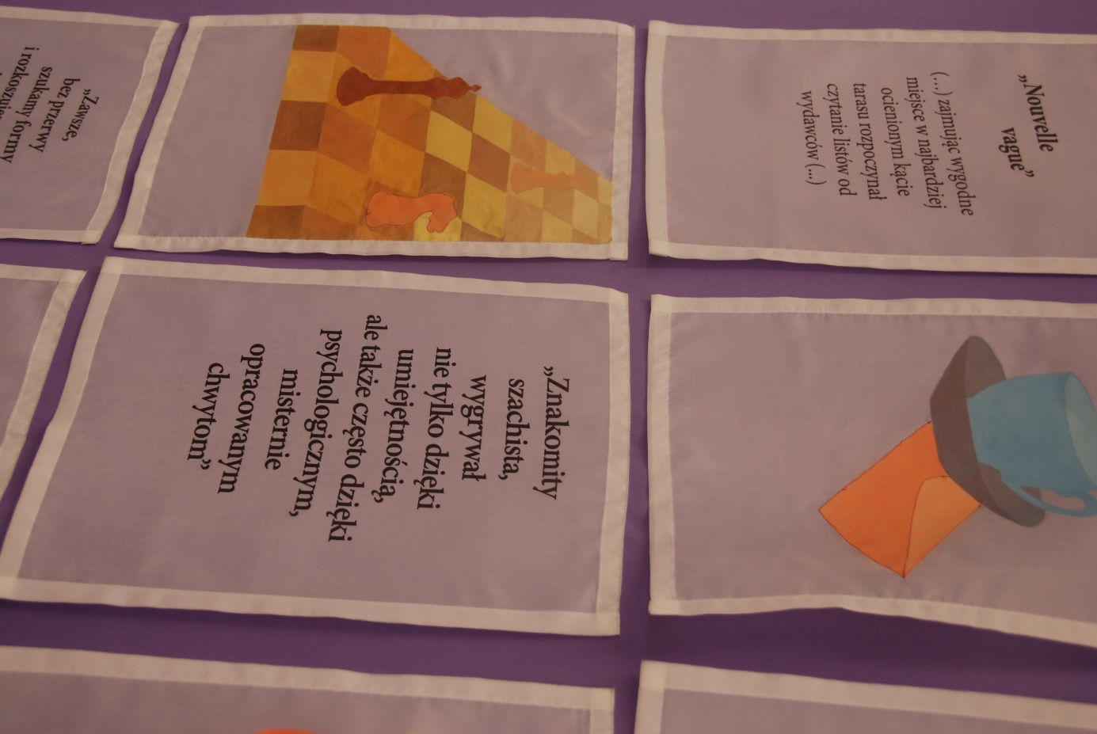
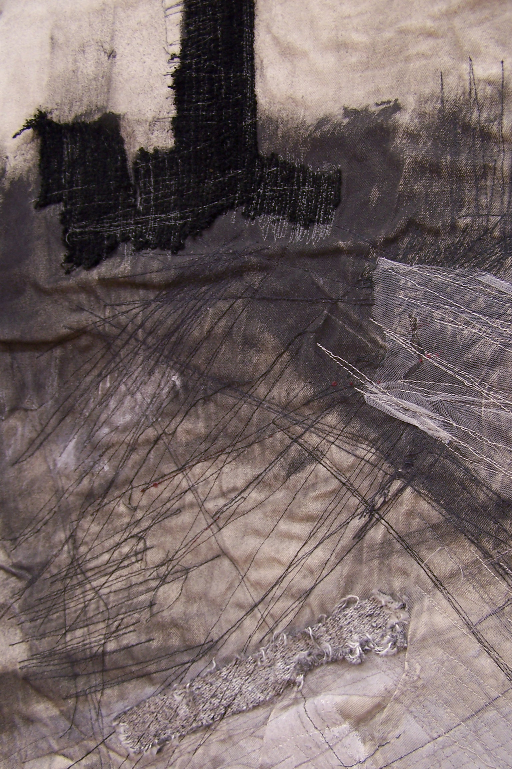
Wykonane prace proszę fotografować i przesyłać na adres mailowy: Barbara.Jaskiewicz@plastyk.radom.pl

